舟山医院院内导航系统产品方案

宁波凯路信息科技有限公司2018 年 01 月

目录

目录 1
- 产品概述 1
- 功能说明 2
3.1 地图展示 2
    - 可完整展示医院园区及周边主要道路地图 2
    - 医院 POI 信息展示 2
    - 多栋地图展现 3
  - 地图操作 4
  - 地图部件 7
  - 动态导航 8
  - 模拟导航 9
  - 位置搜索 10
  - 会议考勤播报 14
  - 统计报表 14
系统架构 16
  - 蓝牙定位原理 16
  - 蓝牙 iBeacon 部署规则 17
  - 蓝牙 iBeacon 定位参数 19
- 项目计划 20
  - 实施分工及对接 20
  - 地图数据制作 20
  - Beacon 采购 21
  - Beacon 参数申请及设置 22
  - Beacon 点位设计原则 22
  - Beacon 部署实施 22

产品概述

随着全国各大医院改造、各医院占地面积逐渐增大，访客、患者人流居高不下，找寻位置的需求逐渐增多。虽然医院具有信息化基础设施，但缺乏相应位置服务应用，公众号等平台利用率低。对于医院来讲，也缺乏对访客行为分析、医护人员轨迹监管的有效工具。为了解决病患在医院内寻找位置的需求，凯路公司结合室内地图制作技术，专门研发了针对医院的“蓝牙定位导航系统”。用户可以通过关注医院的微信公众号，在微信上实现医院内实时定位、一键导航。
该产品地图数据基于 WGS84 坐标系创建，通过地图引擎实现了与室外地图的无缝切换。在医院内部，能实现同楼层或跨楼层导航，帮助使用者实现基于任何位置的院内导航。

功能说明

用户进入到定位页面后，将会显示医院平面图，用户直接点击地图 POI 信息确定终点或是通过顶部搜索框输入目的地查询，实现用户当前位置到目的地的路线规划，用户可沿着路线进行第一视角的动态导航，直至抵达终点。

3.1 地图展示

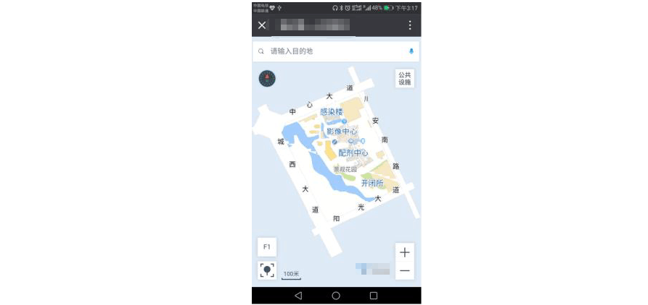
可完整展示医院园区及周边主要道路地图

图 3-1 医院院区及周边道路展示

医院 POI 信息展示

完整展示医院建筑整体室内地图，科室、收费处等具体 POI 信息。地图不同区域分区清晰，通过配色方案加以区分，如图 3-2 所示：

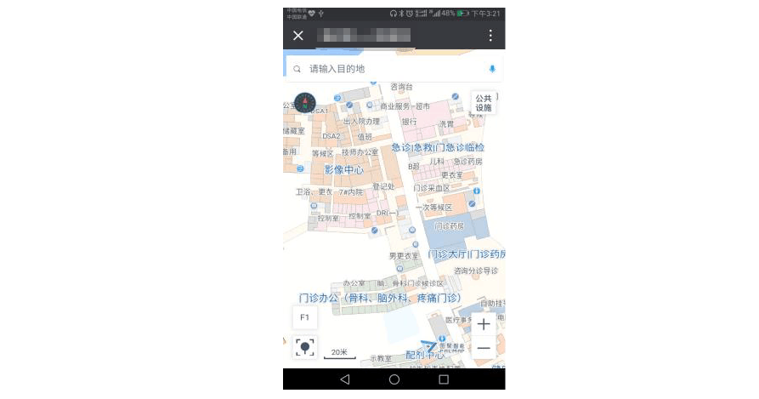
图 3-2 医院 POI 信息展示

多栋地图展现

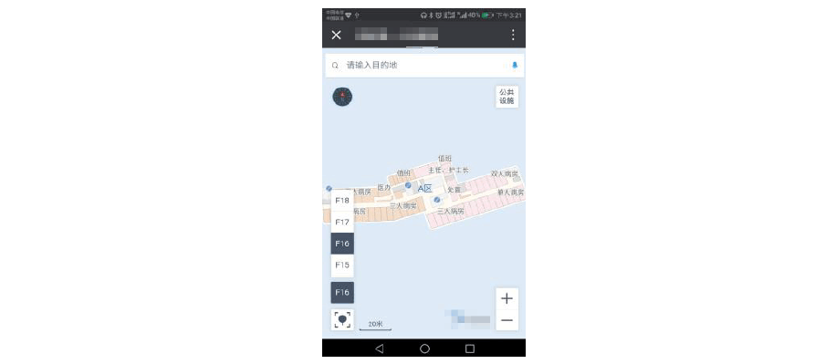
以层为单位进行多栋多层展现，如图 3-3 所示：

图 3-3 多栋多层展现

  - 地图操作

进入地图页面后，用户可对地图进行操作，以适用自己的使用习惯。其中， 包括以下功能：
- 地图缩放：两指触碰页面，相反方向移动，即可实现地图放大；向

相对方向移动，即可实现地图缩小。

- 地图平移：单指触碰页面，向任意方向移动，即可实现地图平移。

- 地图旋转：两指触碰页面，向相同旋转方向移动，即可实现地图旋转，地图旋转方向与手势旋转方向一致。
- 俯仰操作：两指触碰页面，同时向上或向下移动，即可实现地图俯

仰。两指同时向上，地图向俯视视角转变，地图上的模型高度被压缩，至 90° 视角即为 2D 效果；两指同时向下，地图向仰视视角转变，地图上模型高度显现，最大视角为 60°，如图 3-4 所示：

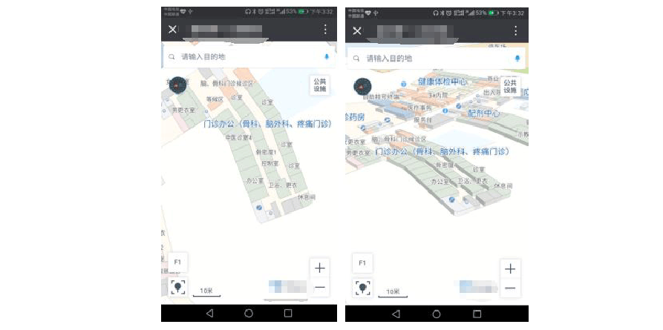
图 3-4 地图 2D/3D 切换
POI 点击：进入定位结果页面后，在无定位点的情况下，用户可自行规划路线，通过点击“去这里”选择起点，被点击的 POI 点呈“点亮”态，设置“设为起点”后即可生成规划路径。如图 3-5 所示：

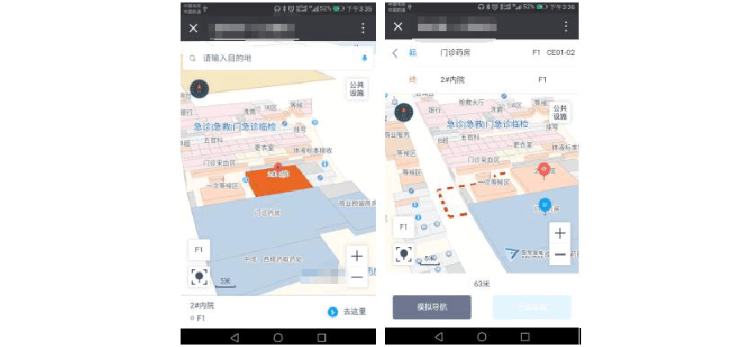
图 3-5 POI 点击及生成导航路径
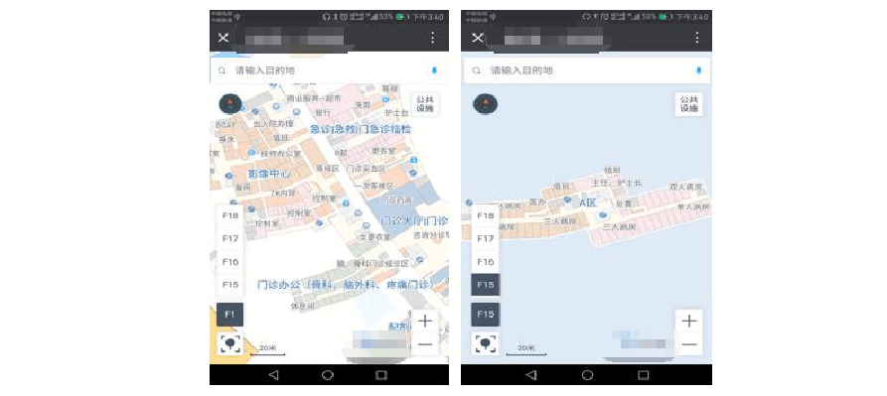
楼层选择：显示当前所在楼层，并可通过楼层选择切换至相应的楼层平面图。如图 3-6 所示：

图 3-6 楼层选择及切换

以上内容仅为本文档的试下载部分，为可阅读页数的一半内容。如要下载或阅读全文，请访问：https://d.book118.com/308006071107006032

